**云南省企业就业失业数据采集系统**

**项目计划**

|  |  |
| --- | --- |
| 项 目 名 称: | 云南省企业就业失业数据采集系统 |
| 委 托 单 位: | 云南省政府 |
| 承 研 单 位: | 第6组软件开发公司 |
| 项目负责人: | 张玉柱 |
| 日 期: | 2025.3.15 |

1.项目概述

1.1项目背景

随着云南省经济快速发展，传统就业失业数据采集方式（如纸质报表）效率低、误差率高，难以满足政府实时决策需求。为此，云南省政府委托开发一套信息化系统，实现企业就业失业数据的自动化采集、审核、汇总与分析，提升数据处理的准确性和时效性。

1.2项目目标

统一数据平台：建立标准化的企业就业失业数据采集与管理平台。

流程优化：简化企业数据填报流程，提升企业参与度。

智能分析：支持多维数据分析和图表化展示，辅助政策制定。

安全保障：确保数据传输与存储的安全性，符合国家数据安全法规。

系统扩展性：设计模块化架构，支持未来功能扩展。

1.3项目范围

企业用户功能：企业信息备案、数据填报、历史数据查询。

省级用户功能：数据审核、汇总、多维分析、系统管理、通知发布。

市级用户功能：数据初审、辖区企业数据管理。

系统接口：与国家统计局、云南省政务云平台对接。

1.4项目干系人

委托单位：云南省人力资源部门

项目的用户（单位）：云南省人力资源部门、云南省各企业

项目的任务提出者：第6组软件开发公司外联部经理

项目的主要承担部门：第6组软件开发公司开发部

项目经理：第6组——张玉柱，负责项目整体的开发管理

1.5、项目假设与约束

1.5.1、假设：

项目开发自2025年3月10日至2025年5月15日止，应按期完成研究开发工作，交付研究开发成果。

本项目研究开发资金（含税）人民币（大写）五拾万元（￥500,000）。

开发人员15人。

1.5.2、约束：

当出现由于资金或技术等原因无法实现的需求时，优先申请修改需求。

1.6项目计划概述

本项目计划将详细描述各个领域的具体策略和措施，包括项目范围计划、需求变更管理、项目团队组织计划、进度计划、成本管理计划、质量管理计划、风险管理计划、配置管理计划。

1.7项目计划书版本更新记录

|  |  |  |  |
| --- | --- | --- | --- |
| 版本 | 更新内容 | 修改人 | 更新时间 |
| V1.0 | 制定了内容大纲 | 张玉柱 | 2025/3/15 |
| V1.1 | 根据原始需求制定了项目计划 | 张玉柱 | 2025/4/1 |
| V2.0 | 根据第一次需求变更的内容对计划进行了修改 | 张玉柱 | 2025/4/5 |
| V3.0 | 根据第二次需求变更的内容对计划进行了修改 | 张玉柱 | 2025/4/15 |
| V3.1 | 对排版等问题进行了最后的修改 | 张玉柱 | 2025/4/22 |

2、项目需求计划

2.1、软件功能需求

|  |  |  |
| --- | --- | --- |
| 功能类别 | 功能名称 | 一般过程描述 |
| 企业 | 企业信息 | 修改企业基本信息 |
| 备案上报 |  |
| 数据填报 | 填报企业就业人数 |
| 数据查询 | 查询以往调查期数据状态 |
| 省 | 企业备案 | 查看各市已备案企业信息 |
| 企业查询 | 按需要对备案企业进行查询 |
| 报表管理 | 审核上报的数据并汇总上报 |
| 数据修改 | 修改企业上报数据 |
| 数据删除 | 删除历史数据 |
| 数据退回 | 退回上报数据 |
| 数据汇总 | 查询汇总表 |
| 数据导出 | 按报送期导出企业信息、企业报表等数据 |
| 数据查询 | 对全省已创建用户进行条件查询 |
| 多维分析 | 用多维方式分析全省企业岗位变动情况 |
| 图表分析 | 用图表方式分析全省企业岗位变动情况 |
| 发布通知 | 发布、删除通知信息 |
| 系统管理 | 设置上报时限、管理用户、监控系统运行情况 |

2.2、系统功能结构图

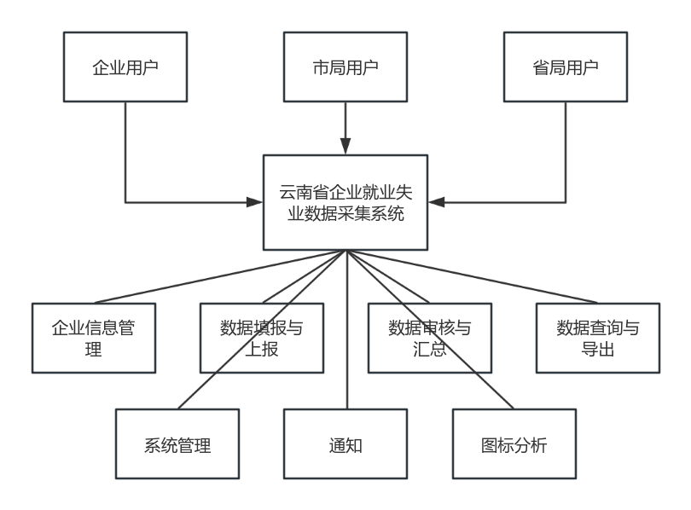

2.3、软件需求变更记录

|  |  |  |  |
| --- | --- | --- | --- |
| 时间 | 变更描述 | 变更原因 | 对应需求文档版本 |
| 2024/4/5 | 为省、市用户额外提供手机端审批功能，企业用户依旧只有pc端 | 省、市级用户可能会经常出差，不方便使用电脑 | V2.0 |
| 2024/4/15 | 将1-3月变为半月上报一次数据，其他月份不变 | 考虑到春运的存在，将需求调整为更符合实际的情况。 | V3.0 |

2.4、软件开发的工作范围

· 需求分析、系统设计与数据库构建。

· 前后端开发与用户权限管理。

· 数据安全与备份机制。

· 测试、部署与用户培训。

2.5、所需交付文档

《云南省企业就业失业数据采集系统用户手册》

《云南省企业就业失业数据采集系统需求规格说明》

《云南省企业就业失业数据采集系统项目计划书》

《云南省企业就业失业数据采集系统技术开发合同》

《数据库设计与实施计划》

《测试报告与部署指南》

3、项目团队组织计划

3.1、团队角色及职责

项目经理：负责云南省企业就业失业数据采集系统整体项目的规划、执行和监控。主导项目会议，协调内部和外部沟通，管理项目风险。

系统架构师：负责搜集和分析用户需求，编写详细的需求文档，并确保系统开发符合这些需求，设计合适的系统架构以支持应用的可靠性和扩展性，提供技术指导和框架支持。

算法工程师：为软件的各个流程设计相应的算法。

软件开发团队：包括前端和后端开发人员，负责实现系统功能，进行单元测试，确保代码质量。提供项目上线后的技术支持，处理用户反馈的问题，维护系统稳定运行。

测试工程师：设计测试案例，执行系统测试，确保软件质量，记录和跟踪缺陷。

配置管理人员：出任CCB和CMO，执行软件配置管理过程，负责基线和版本计划。

3.2、具体人员分工表

|  |  |  |
| --- | --- | --- |
| 角色 | 负责人 | 所属部门 |
| 项目总经理 | 张玉柱 | 行政部 |
| 计划经理 | 秦江 | 行政部 |
| 系统分析员 | 熊康慈 | 技术部 |
| 架构设计师 | 喻俊 | 技术部 |
| 设计师 | 张智欣 | 研发部 |
| 付思成 | 研发部 |
| 程序员 | 张宇 | 技术部 |
| 姚泽宇 | 技术部 |
| 后勤 | 杨佳明 | 财政部 |
| 测试 | 黄明 | 技术部 |

3.3、协作与沟通

3.3.1、项目团队内部协作

沟通方式：

|  |  |  |  |
| --- | --- | --- | --- |
| 方式 | 时间 | 参与人 | 记录 |
| 会议 | 每周一，3小时 | 项目组成员 | 文档 |
| 外部邮件 | 不定 | 项目接口人员 | 文档 |
| QQ | 不定 | 项目组成员 | 文档 |
| 阶段报告 | 每两周 | 项目组成员 | 文档 |

3.3.2、项目接口人员

a、负责本项目同用户的接口人员：

A，[邮箱11111@bit.com](mailto:邮箱11111@163.com)；

B，[邮箱2222@bit.com](mailto:邮箱2222@163.com)；

b、负责本项目同本企业各管理机构的接口人员：

计划管理部门：C，[邮箱11112@bit.com](mailto:邮箱11112@163.com、)

合同管理部门：D，[邮箱11113@bit.com](mailto:邮箱11113@163.com、)

采购部门：E，[邮箱11114@bit.com](mailto:邮箱11114@163.com)

质量管理部门：F，[邮箱11115@bit.com](mailto:邮箱11115@163.com)

财务部门：G，[邮箱1119@bit.com](mailto:邮箱1119@163.com)；

3.4、文档管理与信息交换

共享文档库（Google Drive）：存放所有项目文档，确保团队成员和干系人可以访问最新信息。

版本控制：所有文件更新将进行版本控制，确保文档的历史可追溯。

3.5、团队人员调整与优化

绩效评估周期：每周进行一次绩效评估，以及月终综合评估。

评估标准：根据员工的工作质量、工作效率、团队协作和创新能力等多维度进行评估。

资源优化：根据项目阶段和任务需求灵活调整人力资源，优化团队配置。

4、项目进度计划

4.1项目里程碑目标计划

|  |  |
| --- | --- |
| 时间截至 | 进度 |
| 2025年3月10日 | 启动项目，深化设计，分配任务，前期准备工作完成 |
| 2025年4月5日 | 完成初版系统基本功能 |
| 2025年4月15日 | 根据甲方需求进一步修改完善 |
| 2025年4月25日 | 完善系统功能及界面 |
| 2025年5月1日 | 进行测试修改 |
| 2025年5月15日 | 系统交付，试运行，竣工 |

4.2进度安排

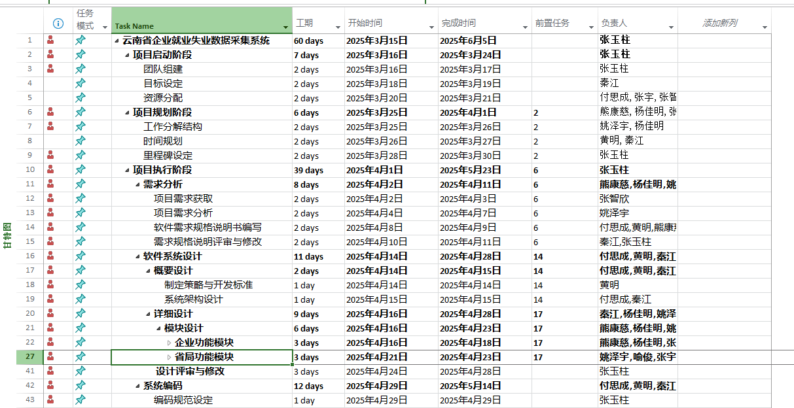

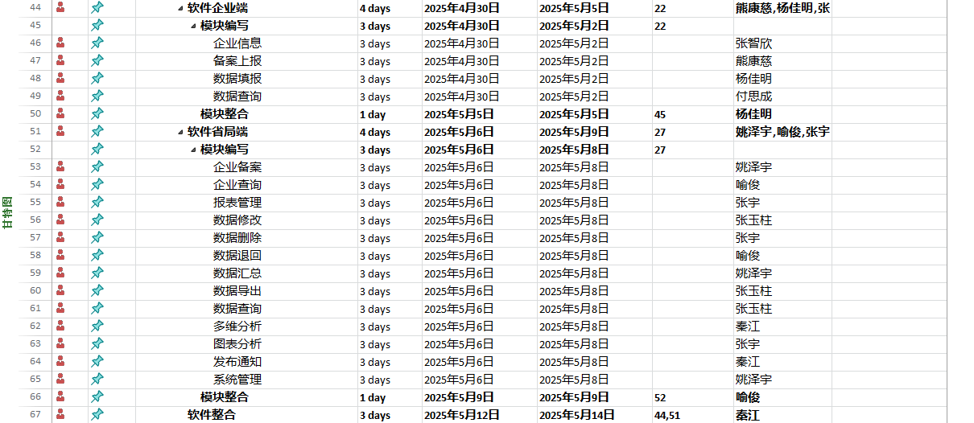

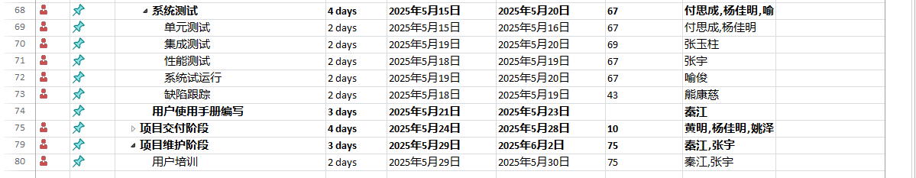

5、成本计划

5.1、人力成本

项目周期为6个月，共安排项目组成员15人。各项人均月成本如下（单位：元/人月）：

工资：14,000

奖金：4,000

补贴：1,200

住房公积金：2,800

医疗保险：1,000

人力成本总计：

(14,000 + 4,000 + 1,200 + 2,800 + 1,000) × 15人 × 6月 = 2,160,000元

5.2、设备与软件成本

设备使用：公司现有服务器和工作站，无新增购置费用。

软件购置成本：

Office 2021专业版：3,500元

编译器工具A：2,500元

测试工具B：3,500元

软件成本总计： 9,500元

5.3、办公与运营成本

办公室租金：10,000元/月 × 6月 = 60,000元

水电网络等杂费：2,500元/月 × 6月 = 15,000元

办公用品采购：8,000元

办公与运营成本总计： 83,000元

5.4、管理成本

按照项目人力成本的10%估算：

2,160,000 × 10% = 216,000元

5.5、其他支出预算

差旅费（含交通补贴）：12,000元

通讯费：2,000元

资料与图书费：4,000元

会议与评审费：6,000元

培训费用：18,000元

协作与团队建设支出：12,000元

其他杂费（检测、维修、消耗品等）：15,000元

其他支出总计： 69,000元

6、项目控制计划

6.1、质量管理计划

6.1.1、质量目标

·确保开发过程的透明度和可追溯性：所有开发阶段都将进行记录和审核，确保每一步都符合预设标准。

·提升软件和过程的合规性：确保所有开发活动和产出符合相关的质量标准和法规要求。

·持续改进和缺陷预防：通过持续的过程改进和预防措施，减少项目过程中的缺陷发生。

·提高客户满意度：通过定期的客户反馈和满意度调查，确保产品功能和性能符合用户需求。

6.1.2、质量控制工具和技术

·静态代码分析工具：使用编译器自带的检查选项，自动检测代码中的错误和潜在问题。

·自动化测试框架：使用Google—test、Selenium、Jenkins等工具进行自动化测试，保证产品和过程的质量。

6.1.3、所需提交的文档

《软件质量管理计划》

《软件质量保证报告》

《QA产品审计报告》

6.2、风险管理计划

6.2.1、工程／沟通／进度上的风险

|  |  |  |  |
| --- | --- | --- | --- |
| 风险 | 可能性 | 级别 | 责任人 |
| 需求频繁变动 | 高 | 中风险 | 张玉柱 |
| 立项延迟 | 低 | 中风险 | 张玉柱 |
| 人力资源不足 | 中 | 中风险 | 杨佳明 |
| 硬件故障 | 低 | 高风险 | 秦江 |
| 预算超支 | 中 | 中风险 | 熊康慈 |
| 通信和协作 | 中 | 中风险 | 张玉柱 |

6.2.2、技术上的风险

|  |  |  |
| --- | --- | --- |
| 风险 | 发生概率（估计值） | 对策 |
| 使用新的开发技术、新设备等，或是新的应用组合，没有经验 | 15% | 聘请专业人士讲授知识 |
| 性能上的要求严格 | 20% | 进行更多的有关测试 |
| 数据安全问题 | 20% | 建立安全的数据库对数据进行统一管理 |

6.3、配置管理计划

6.3.1、配置管理的目标

本配置管理计划旨在确保所有配置项（CI）得到适当的识别、控制和审计，以保证项目成果的完整性、可追溯性和一致性。适用于软件应用、硬件设备及相关文档的全生命周期管理。

6.3.2、人员和职责分工

|  |  |  |
| --- | --- | --- |
| 角色 | 人员 | 职责、工作范围 |
| 配置管理员 | 项目经理——张玉柱 | 制定计划、维护配置库、执行日常变更管理操作 |
| 配置控制委员会（CCB） | 项目经理及项目核心成员 | 审核和审批重大变更，监督配置审计工作 |

6.3.3、配置项计划

配置项分为以下几类：

- 开发文档类（D）：设计文档、用户手册、操作手册

- 配置管理类（CM）：配置管理计划

- 需求类（RM）：需求规格说明书、需求变更记录

- 测试类（T）：测试计划、测试用例、测试报告

- 质量保证类（QA）：质量保证计划、质量审核报告

- 软件代码类（SC）：源代码库、构建记录、发布说明

- 硬件类（H）：硬件配置记录、硬件维护日志

- 项目文档类（P）：项目计划、进度报告、结束报告

6.3.4.、版本控制

- 代码管理：采用 Git，设有 main、develop、feature 等分支。

- 文档管理：使用 Google Drive 或本地服务器，按版本归档并命名。

6.3.5、 基线管理

|  |  |  |
| --- | --- | --- |
| 基线名称 | 主要配置项 | 建立时间 |
| 需求基线 | RM1 需求规格说明书 | 2024/4/1 |
| 计划基线 | P2 项目进度报告 | 2024/4/1 |
| 设计基线 | D1 设计文档 | 2024/4/4 |
| 测试基线 | T1 测试计划, T3 测试报告 | 2024/4/18 |
| 实现基线 | SC1 源代码库 | 开发阶段更新 |

6.3.6、变更控制

- 所有变更需填写《变更请求表（CR）》并提交给 CCB 审核。

- 变更信息包括：原因、影响评估、实施步骤、回滚方案等。

6.3.7.、配置审计

- 定期检查配置项是否与实际一致，确保未授权更改被及时发现。

- 审计结果作为发布与交付的重要依据。

6.3.8、工具与环境

- 配置管理工具：JIRA、Confluence、Git、Google Drive

- 开发环境配置统一，由管理员通过模板配置和分发控制。

1. 参考文档

《项目管理—计划、进度和控制的系统方法》（第7版）HaroldKerzner（电子工业出版社，杨爱华等译）；

《计算机软件工程规范国家标准汇编2003》中国标准出版社；

《PMBOK-2000》PMI；

《成功的项目管理》TrevolLYoung（泰晤士报商业版，严鸿娟译）；

《如何做好项目管理》StanleyE.Portny（IDG新经济工商实务傻瓜丛书，宁俊等译）；

《管理软件开发项目》（第二版）NealWhitten（软件项目管理系列丛书，孙艳春等译）；